Историко-культурное наследие как основа для созидания будущего.
Историко-культурное наследие лежит в основе развития Государства и Общества.
Именно эта веха способствует укреплению и совершенствованию системы военно-патриотического воспитания, становления и адаптации личности в окружающем мире.
В период смены ценностных ориентиров нарушается духовное единство общества, меняются жизненные приоритеты молодежи, происходит разрушение ценностей старшего поколения, а также деформация традиционных для страны моральных норм и нравственных установок. Наша задача – не допустить всего этого.
Основным содержанием духовно-нравственного развития, воспитания и социализации являются базовые национальные ценности, хранимые в социально-исторических, культурных, семейных традициях многонационального народа нашей Республики, передаваемые от поколения к поколению и обеспечивающие успешное развитие страны в современных условиях
Приобщение к культурному наследию предполагает:
- эффективное использование уникального белорусского культурного наследия, в том числе литературного, музыкального, художественного, театрального и кинематографического;
- создание равных для всех детей возможностей доступа к культурным ценностям;
- воспитание уважения к культуре, языкам, традициям и обычаям народов, проживающих в Республики Беларусь;
Важно не только научить подрастающее поколение следовать традициям, чтить память предков, но необходимо и пробудить интерес к познанию своей истории, к привитию навыков учиться в течение всей жизни. Действия по укреплению в обществе духовно-нравственных норм и ценностей сегодня приобретают особую ценность и содержат в себе важную смысловую нагрузку, особенно в студенческой молодежной среде.
Уважение исторического опыта народа и ощущение собственной принадлежности к родному народу, активная созидательная направленность деятельности, осознание необходимости жить в гармонии с окружающим миром — вот основные направления в воспитании детей.
Согласно Конституции Республики Беларусь, историко-культурное наследие признано фактором развития нашего государства. За его сохранение несут ответственность, как государство, так и граждане нашей страны.
Республика Беларусь имеет богатое духовное наследие. Оно формировалось на протяжении веков и передавалось из поколения в поколение. Несмотря на разрушительные войны, стихийные бедствия, общество приумножало достижения предков, развивало науку, литературу, искусство, повышало свой культурно-образовательный, профессиональный уровень. Совокупность материальных и духовных благ, созданных обществом, и есть национальное богатство. Национальное богатство создается всеми национальными общностями, проживающими в стране.
Историко-культурное наследие Беларуси представляет собой совокупность наиболее отличительных результатов и свидетельств исторического, культурного и духовного развития народа Беларуси, воплощенных в историко-культурных ценностях, включенных в Государственный список историко-культурных ценностей.
В настоящее время, на территории Кобринского района и г.Кобрина, расположено 69 недвижимых историко-культурных ценностей, внесенных в Государственный список историко-культурных ценностей Республики Беларусь, 10 из них составляют застройки и «Исторический центр г.Кобрина»:
«Исторический центр г.Кобрина» включает в себя 74 здания (имеет вторую категорию ценности – ценность которая имеет национальную значимость);
«Застройка ул. Белорусской» (3 здания);
«Застройка ул. Октябрьской» (1,5,7);
«Застройка ул. Кирова» (жилые дома – 2,3,5);
«Застройка ул. Ленина» (10 зданий);
«Застройка ул.Матросова» (11 зданий)
«Застройка ул.Первомайской» (23 здания);
«Застройка ул.Советской» (28 зданий);
«Застройка ул.Железнодорожной» (2 жилых дома);
«Застройка ул.Красноармейской» (3 жилые дома);
Государственный список историко-культурных ценностей Республики Беларусь включает в себя 22 культовых объекта – здания церквей. Из них 20 – памятники архитектуры (деревянное зодчество).
Некоторые из них:
Церковь Преподобной Параскевы Сербской (шифр в Государственном списке историко-культурных ценностей Республики Беларусь - 113Г000410), д.Болота
Царква Прападобнай Параскевы Сербскай
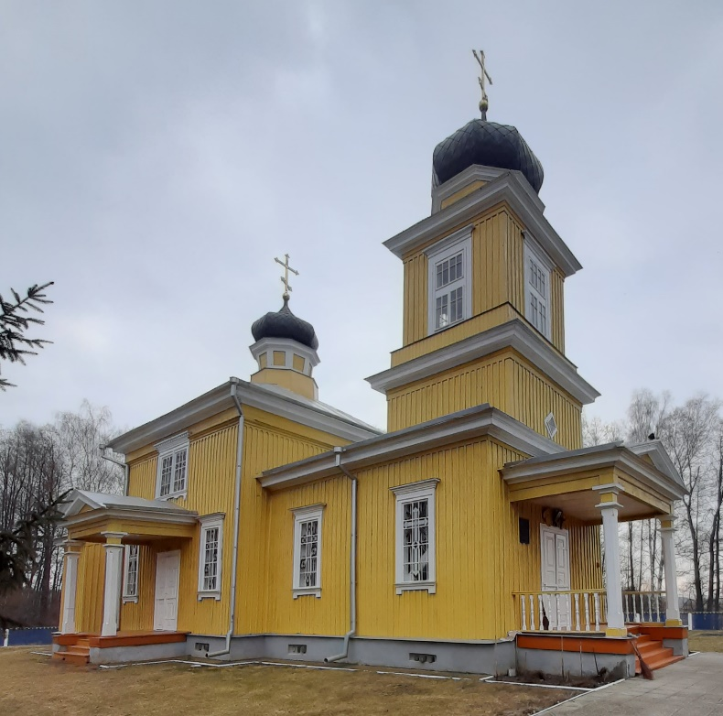
Краткая историческая справка.
"Документально первая Болотская церковь упоминается под 1652 годом. В 1882 году на месте этой старой церкви построили новую деревянную в честь Преподобной Параскевы Сербской. Строительство велось по проекту архитектора Ф. Афанасьева, составленному в 1880 году.
В 1879 сельчане собрали 694 руб. и казна потратила 305 руб. на строительство новой церкви на месте старого храма. Местный помещик А. М. Ган пожертвовал лесной материал и железо на крышу. В 1882 г. построена новая церковь по проекту, составленному в 1880 году гражданским инженером Ф.Афанасьевым. Строительство храма осуществили крестьянин В. Гарбузов со своей семьей и местные жители без наемных рабочих; за работами наблюдал младший архитектор Золотарев. Здание готовой церкви было осмотрено 13 октября 1885 года.
Памятник имеет черты стиля классицизма, объемно-пространственная композиция церкви включает кубовидного центральный объем с луковицеподобные куполом над крутым 4-скатной крышей, прямоугольную апсиду с боковыми ризницами и 3-ярусную колокольню. Центральный и 2 боковые входы выделены соответственно 6 и 4 портиком под 2-склонными крышами. Фасады отделаны профилированными карнизами, наличниками окон, горизонтальной и вертикальной стенами. Внутри апсида выделено деревянном 3-ярусная иконостасом, созданным в 1885 по проекту гражданского инженера А. Ремера."
Свято-Успенская церковь (шифр в Государственном списке историко-культурных ценностей - 113Г000449)
Свята-Успенская царква
Д.Тевли
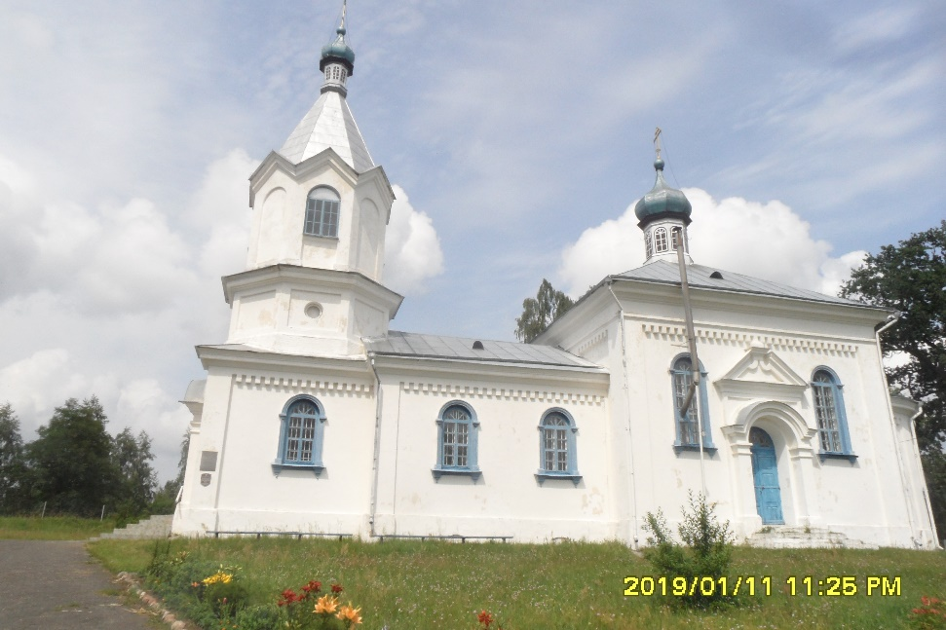
Краткая историческая справка.
Свято-Успенская церковь расположена на окраине деревни Тевли. Построена в 1872 г. из кирпича. Храм состоит из основного кубического объема, накрытого пологой четырёхскатной крышей с небольшим куполом на восьмигранной световой шейке, примыкающей к основному объёму полукруглой апсиды с ризницей, расположенной тирана от апсиды, трапезной притвора. Над притвором возвышается доминирующая в композиции храма двухъярусная восьмигранная колокольня, на крытая шатром с главкой на восьмигранной узкой шейке. Апсида и трапезная по высоте ниже основного объёма, ризница - ещё более низкая. Плоскости фасадов прорезаны полуциркульными оконными проёмами с наличниками, украшены аркатурными поясами. Полуциркульные порталы главного и боковых входов обрамлены декоративными треугольными профилированными сандриками и плоскими лопатками. В интерьере - подшивной потолок. Церковь - памятник архитектуры псевдорусского направления в эклектике.
Михайловская церковь с воротами-колокольней (в Государственном списке историко-культурных ценностей Республики Беларусь - 112Г000451)
Міхайлаўская царква з брамай-званіцай
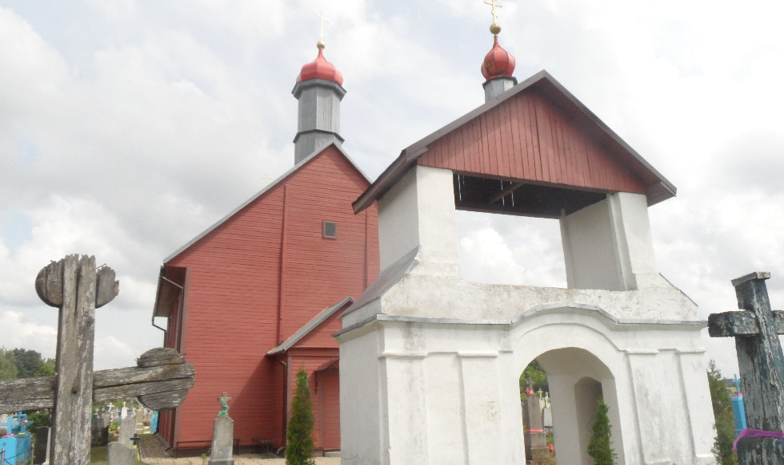
Краткая историческая справка
«Свято-Михайловская церковь построена в 1784 году на кладбище. Сравнительно небольшая церковь имеет черты стиля барокко. Художественную ценность имеют иконы на досках XVIII века «Святая великомученица Варвара», «Николай Чудотворец», «Богоматерь Одигитрия», «Богоматерь Ахтырская» (1877). Церковь является историко-культурной ценностью Республики Беларусь и охраняется государством».
Церковь Преподобной Параскевы Пятницы с колокольней (шифр в Государственном списке историко-культурных ценностей Республики Беларусь - 112Г000421).
Царква Параскевы Пятніцы са званіцай
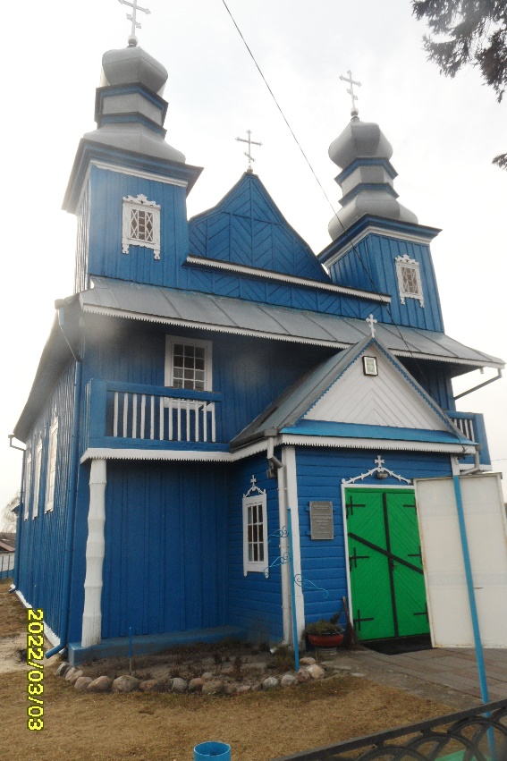
Краткая историческая справка.
"Дивинская церковь Параскевы Пятницы - памятник деревянного зодчества с элементами барокко.
Храм этот возвышается при въезде в село и интересен прежде всего тем, что, вопреки православной традиции, расположен алтарем на северо-запад, а не на восток.
За свою долгую жизнь церковь Параскевы Пятницы неоднократно перестраивалась. Первое сооружение на этом месте было воздвигнуто усилиями Яна Антония Воеводского в 1728 (по другим источникам в 1740-м) году. Это была деревянная церковь с отдельно стоящей деревянной же колокольней.
За годы строение обветшало, поэтому в 1886 году церковь капитально отремонтировали (ремонты храма будут ещё в 1892-1895 и 1899).
В Первую мировую церковь была повреждена пожаром, но незначительно. Кайзеровские солдаты на три года устроили в храме казармы. В 1917 году церковь опять восстановили. И служба в храме велась до 1962 года, когда во времена «хрущёвской оттепели» ее закрыли на долгие 30 лет (время от времени помещение использовалось под склад).
Заново отремонтировали храм в 90-е годы ХХ века. Открыли церковь при большом скоплении народа в 1991 году.
По местным легендам в этом храме в разное время служили молебны такие значимые исторические личности как Тадеуш Костюшко и Александр Суворов."
В список также входят объекты археологического наследия, расположенные на территории Кобринского района (каменные комплексы), количество – 15.
Отдельного внимания заслуживают воинские захоронения, всего на территории района их 92, в том числе 11 из них, имеют статус историко-культурной ценности и являются памятниками истории.
Более полная информация представлена в Государственном списке историко-культурных ценностей Республики Беларусь.
Всего на территории Кобринского района расположено 12 объектов, имеющих вторую категорию ценности.
Каждый объект имеет свою историю – интересную, маленькую, значительную, личную, трагичную, замысловатую и т.п.
Охрана историко-культурного наследия.
С течением времени развиваются города, отрасли экономики и социальной сферы и, в связи с этим необходима адаптация объектов историко-культурного наследия (особенно это касается историко-культурных ценностей жилого назначения) под современные нужды. Именно в этом направлении возникают вопросы, т.к. необходимо сохранить историко-культурную ценность, и адаптировать ее таким образом, чтобы в процессе проведения строительных и иных работ, ей не был причинен вред либо допущена возможность его причинения, изменен внешний облик и т.п. И в это же время, необходимо учесть интересы гражданина, который является собственником материальной недвижимой историко-культурной ценности.
В целях сохранения и регулирования области историко-культурного наследия выделено направление культурной деятельности, включающее в себя систему организационных, правовых, экономических, материально-технических, научных, информационных и (или) иных мер, направленных на выявление культурных ценностей для придания им статуса исторических. и культурной ценности, придание культурным ценностям статуса историко-культурной ценности, учет, сохранение, реставрация, содержание и использование историко-культурных ценностей, которые осуществляются в целях сохранения и приумножения историко-культурного наследия и создания условия для его передачи следующим поколениям. Оно и называется охраной историко-культурного наследия (ст. 82 Кодекса Республики Беларусь о культуре).
Охрана историко-культурного наследия – обязательное условие устойчивого развития государства, имеющего под собой фундаментальную основу опыта прошлого. Материальные и духовные ценности общества являются объектами национальной безопасности Беларуси и приоритетными направлениями культурной политики нашей страны.
В соответствии с Кодексом Республики Беларусь о культуре, Национальной стратегией устойчивого социального-экономического развития Республики Беларусь на период до 2030 года, сохранение и приумножение историко-культурного наследия страны является важным фактором национальной идентичности и белорусской государственности, играет значительную роль в формировании гражданственности и патриотизма личности, вовлечено практически во все сферы социально-экономической жизни республики.
Нашей Республике присущ не агрессивный национализм, а государственная поддержка исторически сложившемуся двуязычию, возрождению духовности и сохранению традиционных религиозных конфессий, искусства во всех формах.
Сохраняя и приумножая свое историко-культурное наследие, мы созидаем свое будущее – уверенное и крепкое, светлое и счастливое, основываясь на традициях и опыте прошлых поколений, обогащаем свой духовный мир формируя чувства гордости и уважения, любви к Родине и Родной Земле.

